Фотоотчёт для проведения НОКО в образовательной организации
(для ОБЩЕОБРАЗОВАТЕЛЬНЫХ ОРГАНИЗАЦИЙ)
Муниципалитет: | Павловский район
 | (укажите название района, города)
Образовательная организация: | МБОУ СОШ № 10 им. А.А. Забары ст. Павловской
 | (укажите сокращённое наименование вашей организации)

Номер фото | Фото стенда/школы | Пункт(ы) анкеты
1 | 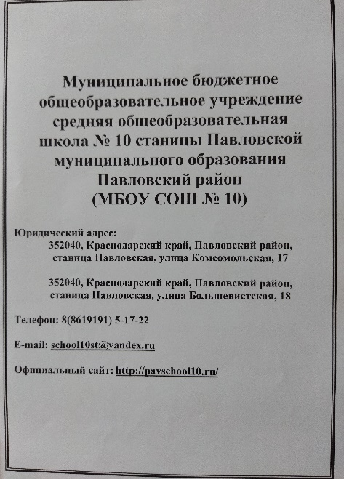 | 1.1.1.1.  1.1.1.3(1).  1.1.1.3(2). 1.1.1.4(3). 1.1.1.4(4).
2 | 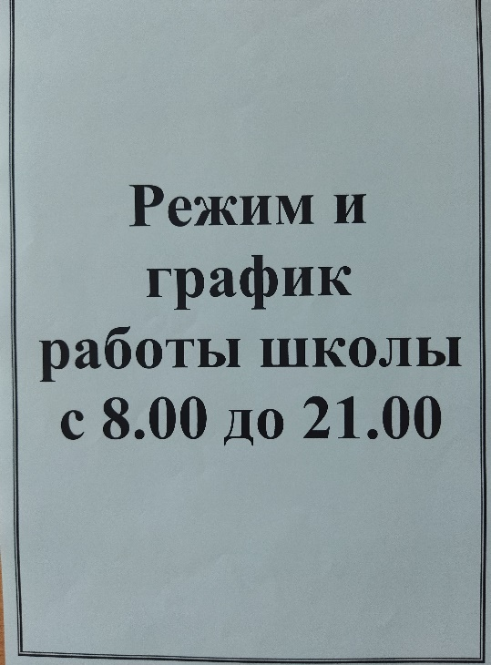 | 1.1.1.2.
3 | 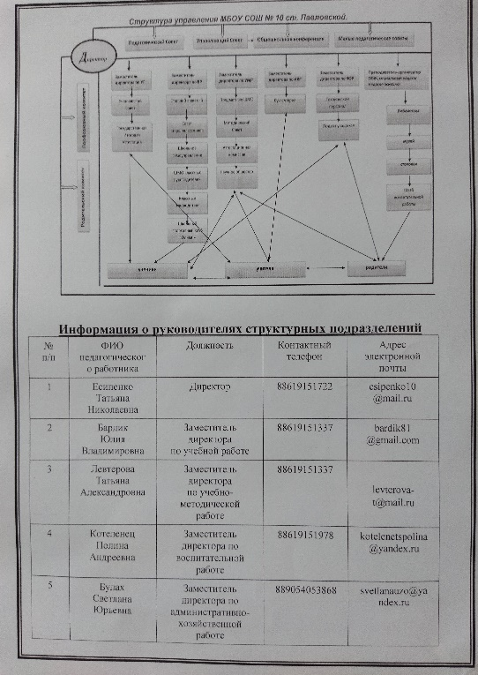 | 1.1.1.4(1). 1.1.1.4(2). 1.1.1.4(5).  1.1.1.12(1).  1.1.1.12(2).  1.1.1.12(3).  1.1.1.12(4).  1.1.1.12(5).  1.1.1.12(6).
4 | 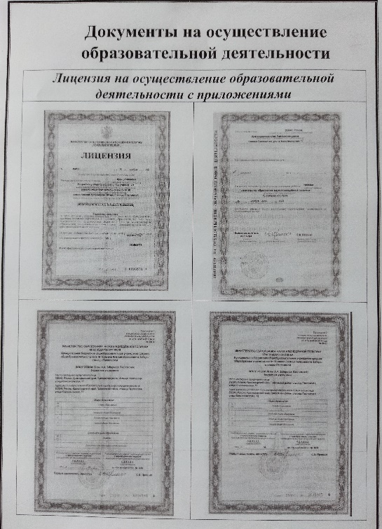 | 1.1.1.5(1).  1.1.1.5(2).
5 | 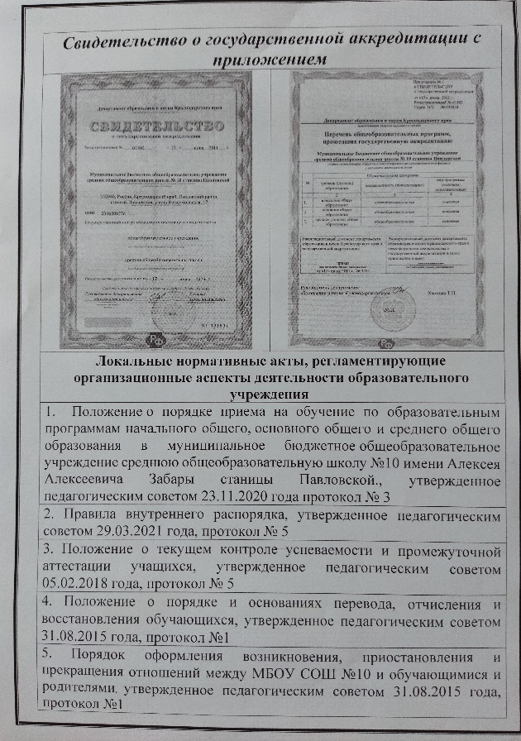 | 1.1.1.6(1).  1.1.1.6(2). 1.1.1.7(1).  1.1.1.7(2).  1.1.1.7(3).  1.1.1.7(4).  1.1.1.7(5).
6 | 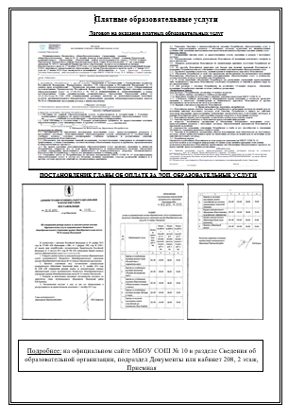 | 1.1.1.8(1).  1.1.1.8(2).
7 | 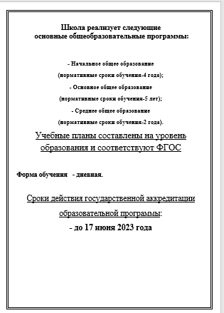 | 1. 1.1.9.  1.1.1.10.
8 | 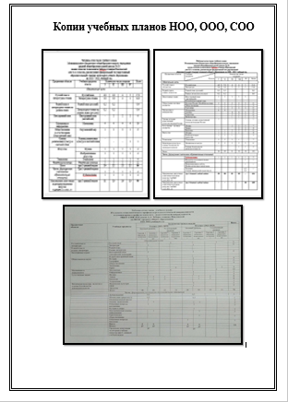 | 1.1.1.11(1).  1.1.1.11(2).
9 | 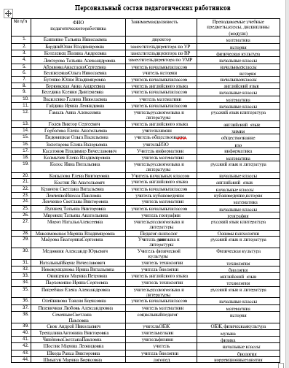 | 1.1.1.13(1).  1.1.1.13(2).  1.1.1.13(3).
10 | 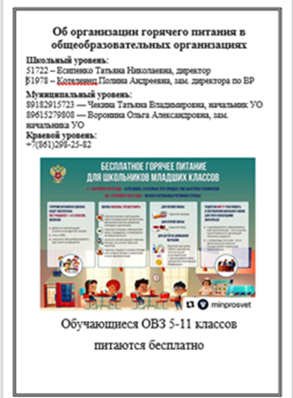 | 1.1.1.14.
11 | 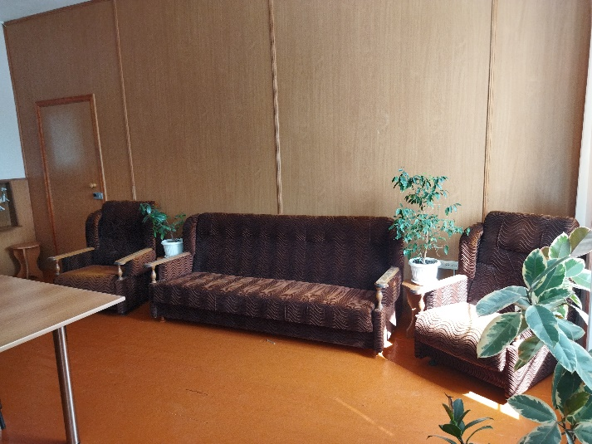 | 2.1.1.1.
12 | 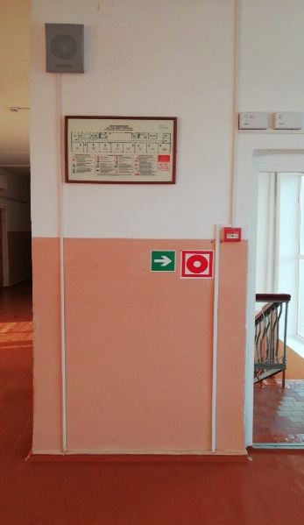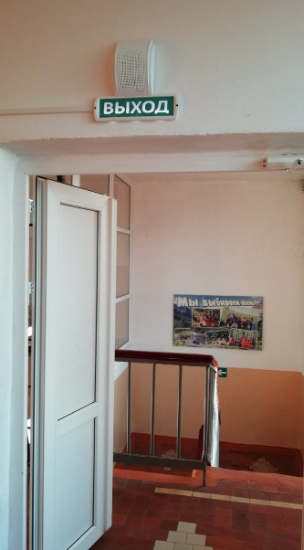 | 2.1.1.2.
13 | 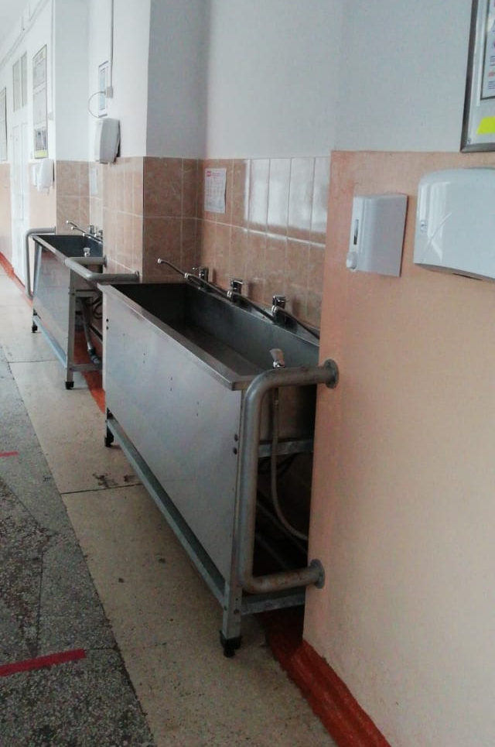 | 2.1.1.3.
14 | 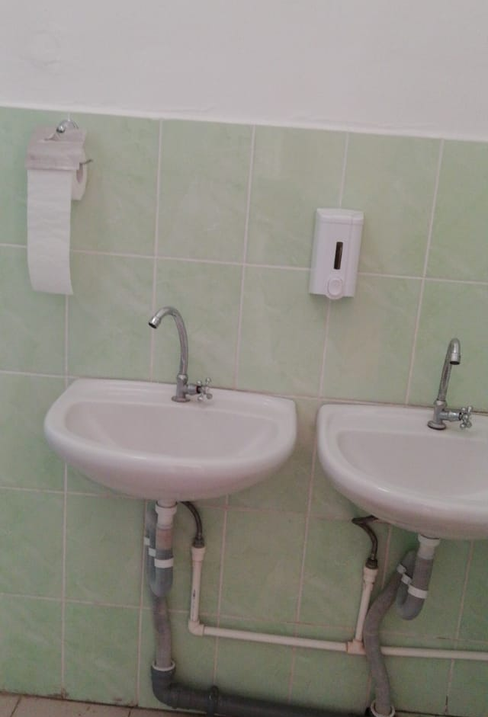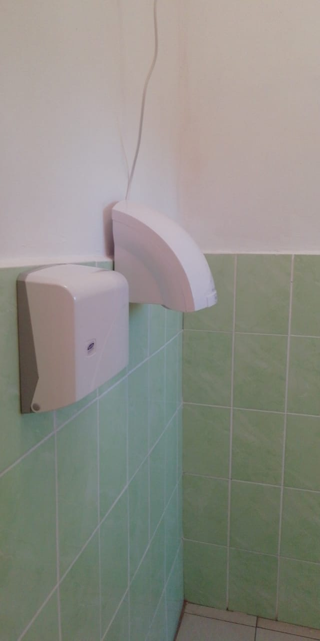 | 2.1.1.4.
15 | Нет | 3.1.1.1.
16 | 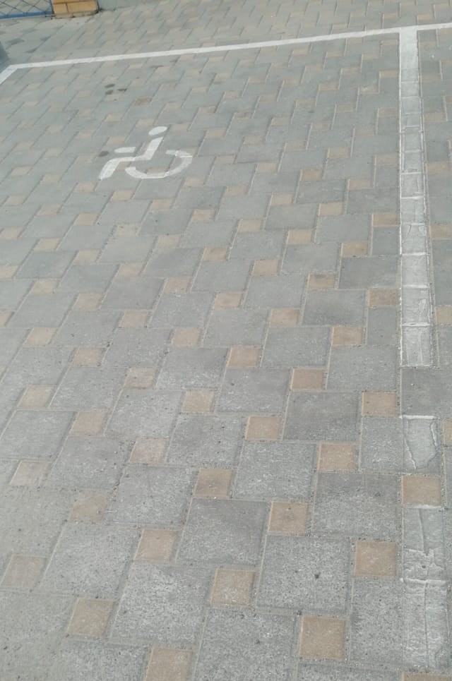 | 3.1.1.2.
17 | 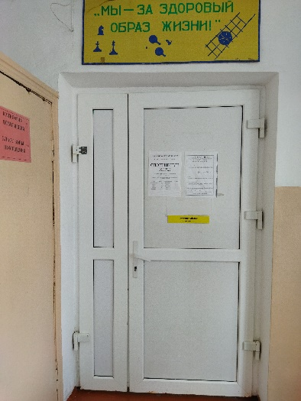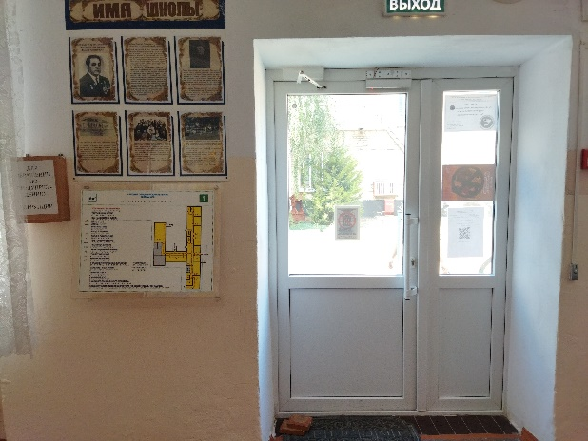 | 3.1.1.3.  3.2.1.1.  3.2.1.2.
18 | 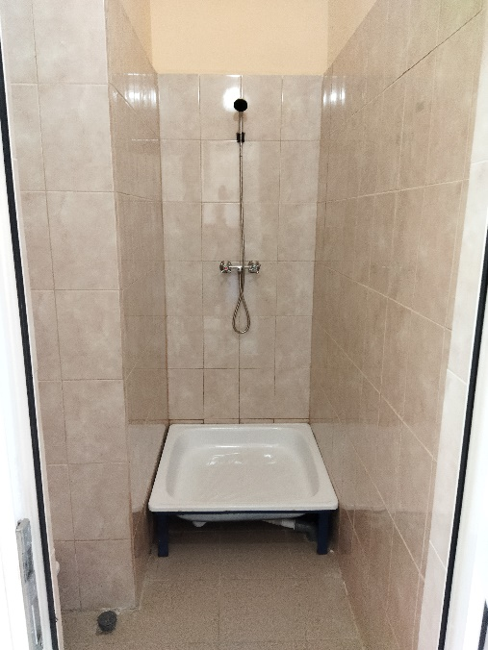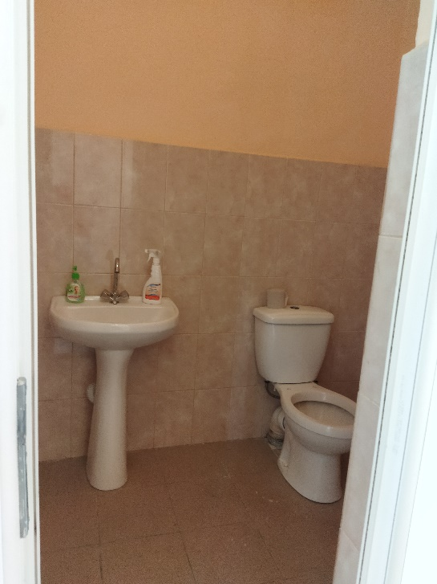 | 3.1.1.5.

